Если в 1-й бочке ровно 13 л, то от решение:

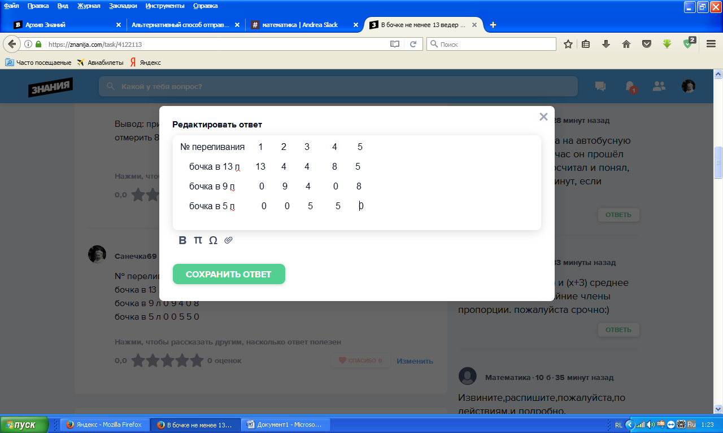

Если, как сказано в условии задачи, «не менее 13 л», то решение будет другим:

|  |  |  |  |  |  |  |
| --- | --- | --- | --- | --- | --- | --- |
| № переливания | 1 | 2 | 3 | 4 | 5 | 6 |
| Бочка в >=13 л | >=13 | >=4 | >=4 | >=9 | >=0 | >=0 |
| Бочка в 9 л | 0 | 9 | 4 | 0 | 9 | 8 |
| Бочка в 5 л | 0 | 0 | 5 | 4 | 4 | 5 |